经济管理学院本科教学课程考试提交材料整理规范
(2022年4月6日 修订 )
为规范学院本科教学考试材料填写、整理和交接，特制定本材料整理规范，请全院教师参照执行。

一、考试类试卷整理规范：
- 试卷批改要求：
1、用红色钢笔或圆珠笔批改；
2、总分处要有阅卷人签名（分数更改处要有阅卷人签名）；
3、要有题首得分，总分合计要准确；
4、认真客观填写试卷分析表、课程小结表，并在相对应的地方找相关负责人签字和填写日期。
5、试卷分析表和课程小结表的写作规范如下：
1）教学小结表课程总结部分必须包括：本轮授课开展情况，本轮授课中的新举措，考试的情况，本轮授课成绩评定的组成，其中尤其要说明平时成绩是如何构成的。具体内容如下：
教学内容：按照计划讲授的章题罗列
教学内容完成情况：是否按计划完成所有教学内容
教学方法和手段：特别是对于新引入的手段，比如雨课堂等
学生学习情况：可以从学生的积极性、主动性、感到困难的点、感兴趣的点、对教学方法和手段的接受情况
存在的问题
今后的改革设想：针对存在的问题提出一两点即可
- 试卷分析表：试卷情况分析部分必须反映出对试题难度的判断，考试中反映出的知识掌握情况，成绩总体分布等的分析。具体内容如下：
试卷题型：包括那些题型，分值分布
成绩评价及分析：对于这个班级这门课程成绩各分段的分布情况以及整体情况进行评价，比如整体上好或不好；然后进一步分析原因，包括难度、题量等，必要时对各题丢分情况进行分析。
改进措施：针对考试反映出来的问题提出，比如丢分较多的题型怎么改进，或者学生某些知识点没有掌握好今后在教学过程中如何加强等等。
6、课程论文和实习报告的要求同前。
（二）试卷装订要求
1、凡考试课程试卷要求统一装订成册，使用学校统一印制的试卷袋。试卷袋表面请认真填写每一项内容。
2、学生试卷（或论文或报告）按时间、班级整理好，放入试卷袋。合班上课并且随堂考或写论文的试卷（论文）请把学生试卷（论文）按班级分装，有双学位的同学，他的名单归在哪个班级试卷就装在哪个班级里面，统考的试卷按考场装试卷。如果论文或报告按组写并且打乱了班级则不分，保证人数的总数相符。
3、同一班级的同一门课程用了多个试卷袋装材料，请把除试卷外的所有材料装在第一袋里，比如：《宏观经济学》2015级经济学，用了两个试卷袋装试卷，请在封面右上方分别写出2--1,2--2，并把所需装袋的材料放入2--1里。论文整理和实习报告整理方法以此相同。
4、试卷袋底部写上开课学期学年、课程名称、专业班级、任课教师、分装两包的话也写清楚2--1,2--2，（如图所示）：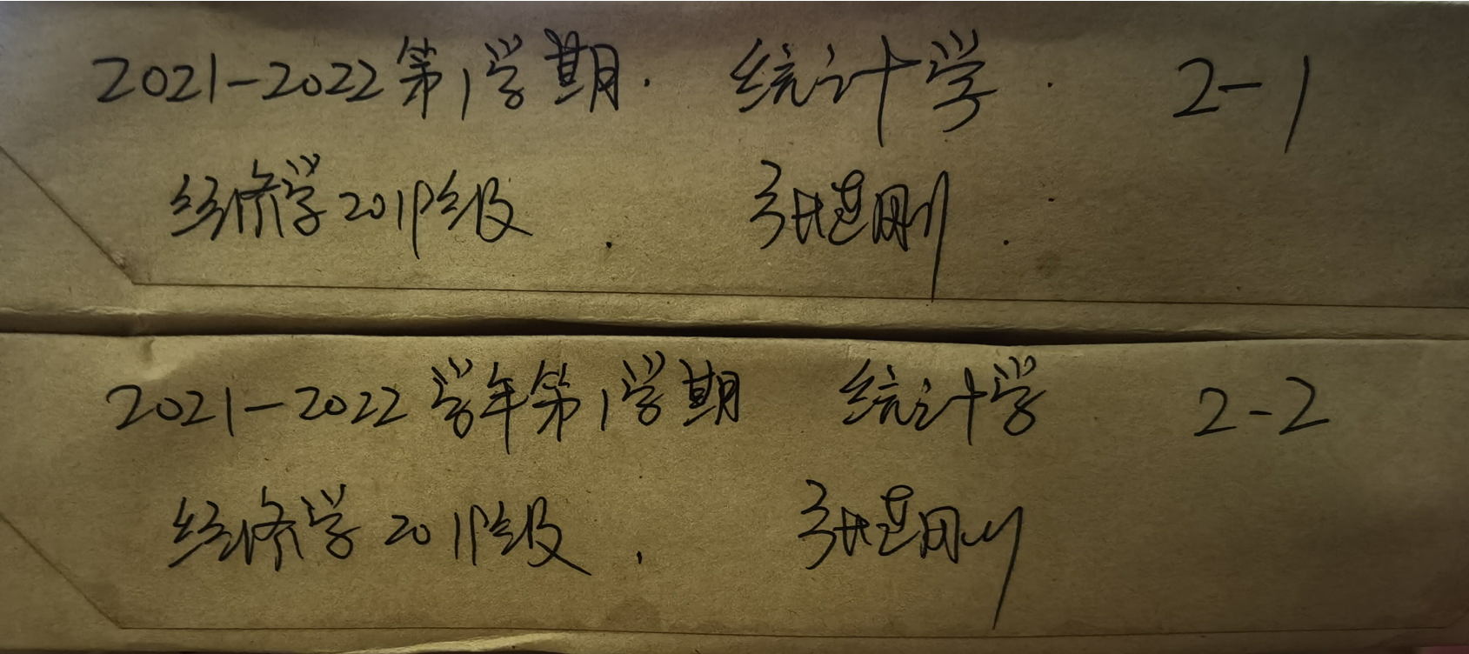
5、 试卷袋内应包含以下内容：
1）考试大纲
2）试卷分析报告
3）考场情况登记表。如果有空白卷，请如实填写，并且把空白卷保留在试卷袋里,试卷袋封面份数处填写“实考份数+空白卷份数（包括缺考人数和多复印的试卷份数）
4）考生签到表
即考试承诺书，在考试时请务必让学生签字；
5）试卷答案及评分标准。需要注明每大题的分数和每小题的分数，如果计算步骤多的也要加上每步骤的分数。简答或论述题也要在相应的论证观点上给上小分。
6)学生点名册（可交原件或复印件）
7)学生成绩单
8)课程小结表
9)试卷
- 考试论文类整理规范：
1、论文要有修改过的痕迹。
2、请在给学生成绩的地方签上自己的名字。
3、试卷袋里要放的东西包括：
1）论文选题内容、要求及相关材料；
2）论文评分标准(教师自己根据自己选题制定）；
3）试卷分析报告；
4）学生上课点名册（作为考勤和给学生平时成绩的依据）。
5）学生论文
6）学生成绩单
7）课程小结表
8）课程考试大纲（根据自己实际上课情况修改）
9）试卷袋底部写上开课学期学年、课程名称、专业班级、任课教师、分装两包的话也写清楚2--1,2--2，（如图所示）：

三、实习报告类整理规范：
1、请在报告中给学生成绩的地方签上自己的名字。
2、试卷袋内需要的东西：
1）实习方案、计划书、要求等；
2）实习报告评分标准(教师自己根据自己实习情况制定）；
3）试卷分析报告；
4）学生的分组名单、考勤表（作为考勤和给学生平时成绩的依据）。
5）学生实习报告。
6）学生成绩单。
7）课程小结表
8）实习大纲（根据自己实际上课情况修改）
3、同一实习由不同老师分主题带，并且老师的实习报告分开装的，课程成绩录入和提交由教学任务书上排名第一的老师完成，且本门课程所需交的材料也由该教师全部放在第一袋里（比如2--1袋里）。

四、试卷袋外部规范：
1、请按学校教务系统里的课程名称填写封面，不能只写自己所带实习部分的名称。
1）如果是几个老师合带实习，并合交报告，实习报告统一装在一个试卷袋里，课程名称只写总的课程名称，例如：教务系统里的全称是专业模块实习1（经济），那么课程名称就是专业模块实习1（经济）；请在任课教师处写上所有老师的名字，名字顺序按照系统里的顺序填写。并在试卷袋封面上备注“XXX、XXX、XXX老师合交一份报告”。
2）如果同一实习由不同老师带，并且老师的实习报告分开装，那么课程名称就是“总名称-----自己所带实习部分的名称”例如：专业模块实习1（经济）--------经济学著作研读报告，课程录入是挂在排名第一的老师的名下，所以，请排第一的老师在报告的第一袋封面上（比如2--1袋）备注“该门课程所需材料在此袋”，其他老师的封面则备注“该门课程所需材料在XXX老师处”。
- 请在试卷袋的主考教师处写上老师的名字。试卷袋内部装的是几个老师的实习报告就写几个老师的名字。
3、考场登记表和试卷袋封面的内容必须要一致，特别是监考教师的签名，试卷袋封面的内容请填写完整。
五、提交试卷成绩单所需材料：
1、学生成绩单一式二份；
2、试卷分析报告一式二份；
3、课程小结表一式二份；4、装袋的学生考试试卷。
- 重修卷和补考卷整理规范：
1、重修卷和补考卷要有答案（或评分标准）和考试大纲。
2、请用试卷袋按课程装袋，试卷袋封面请认真按要求填写；试卷袋内含：
.学生考试卷；
.考试大纲；
.试卷答案（或评分标准）；
④.学生成绩单（请签字）。

附件：论文整理、实习报告整理 、考场登记表、试卷袋封面样本。
1、论文和报告试卷袋封面：
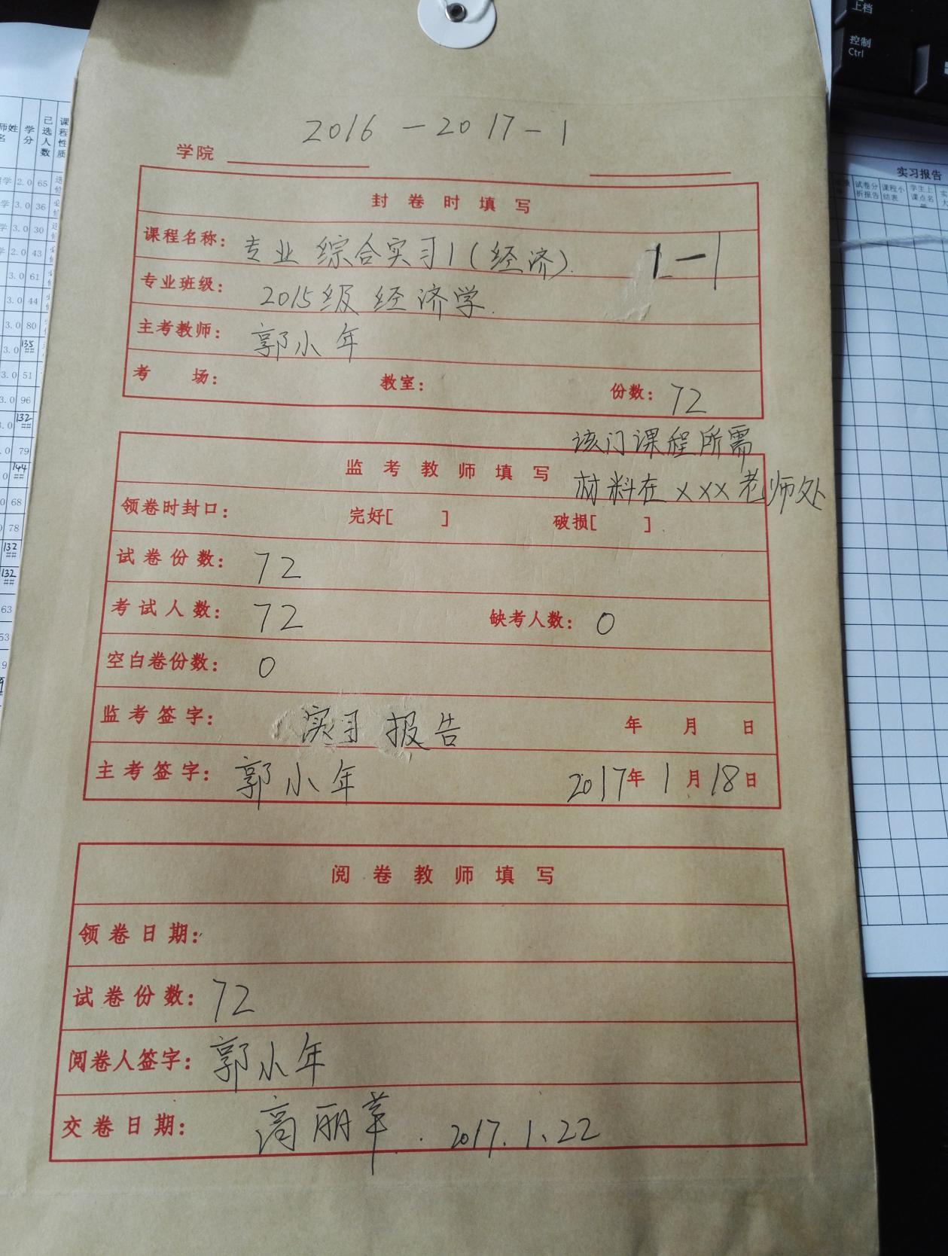

2、无缺考、空白卷试卷袋封面：
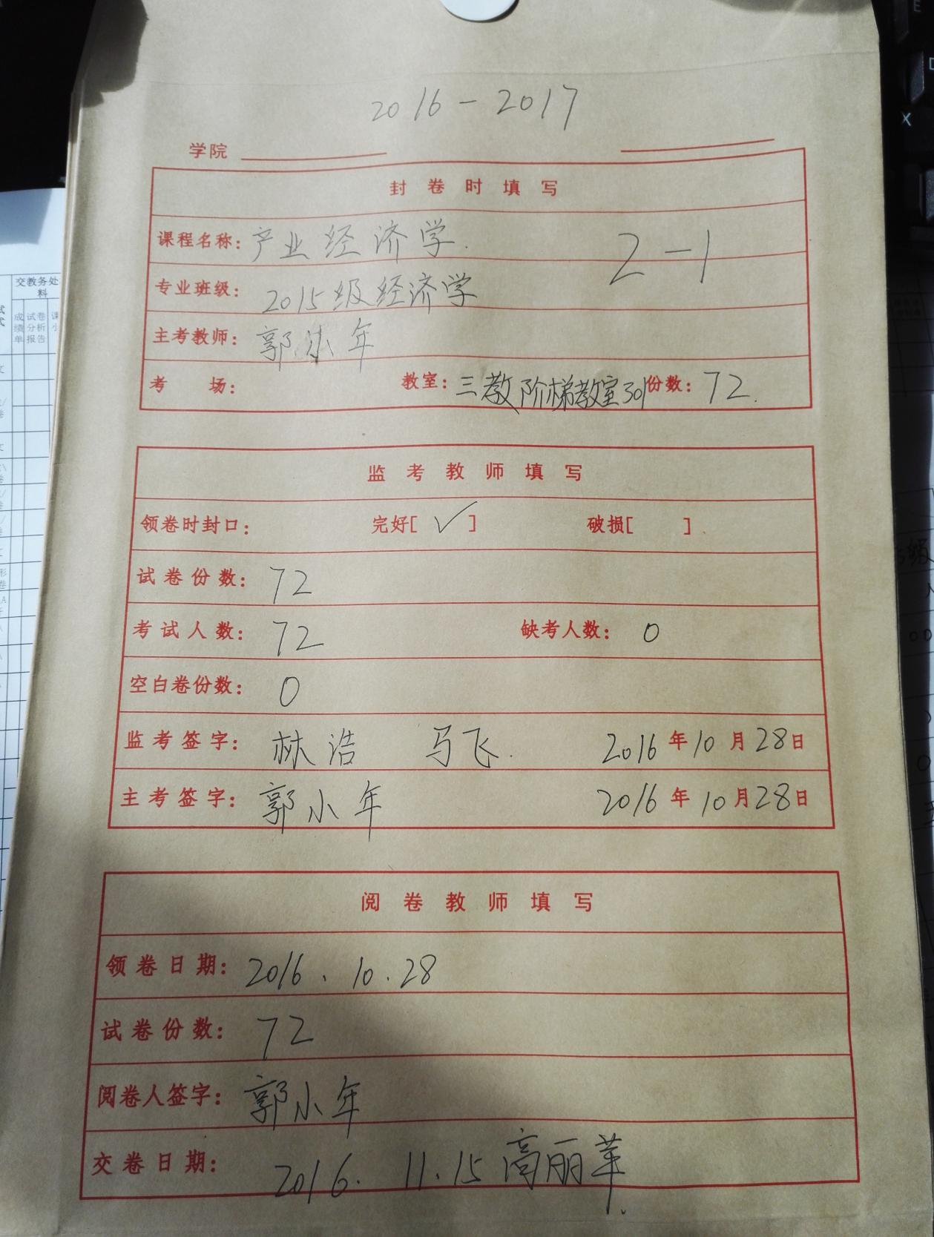

3、有空白卷、缺考学生试卷袋封面：
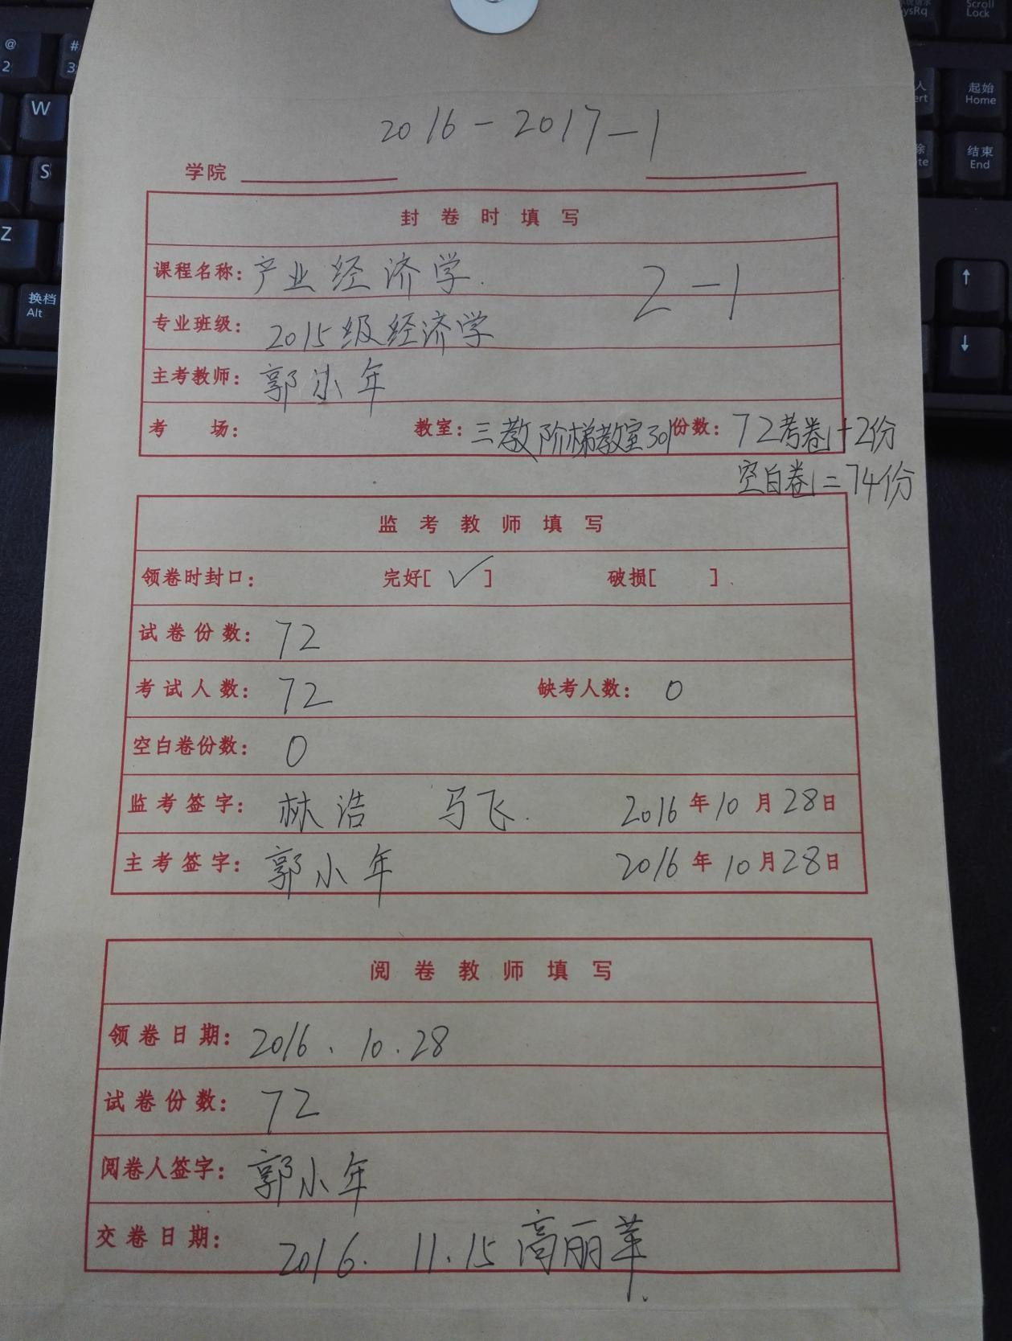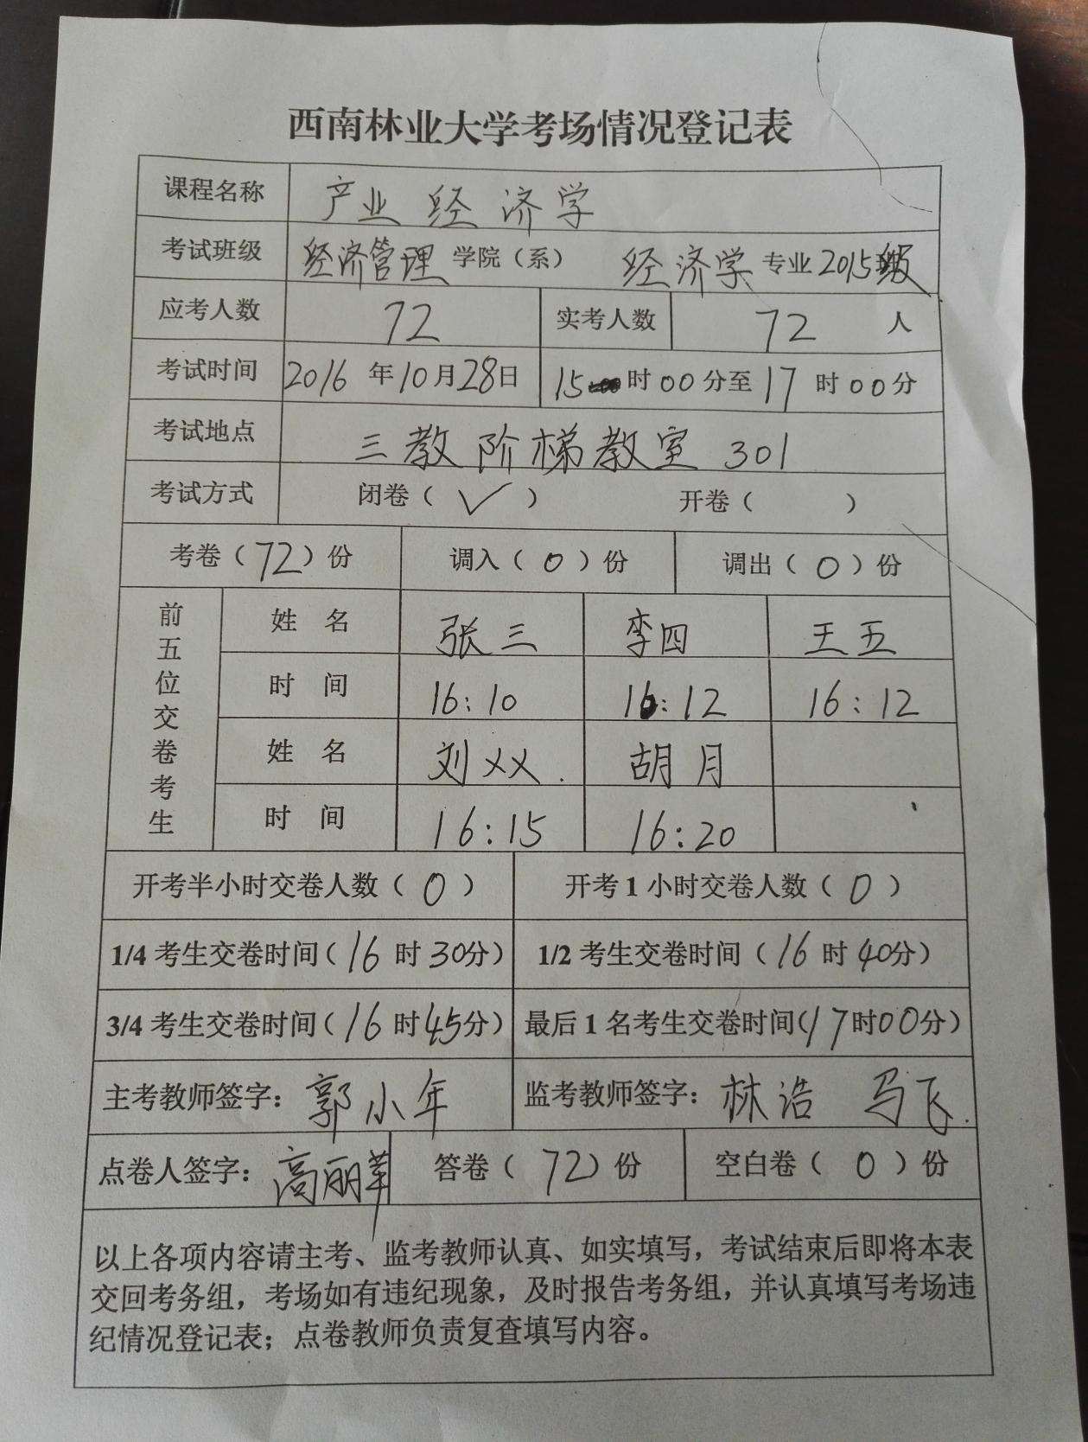
4、论文选题内容、要求及评分标准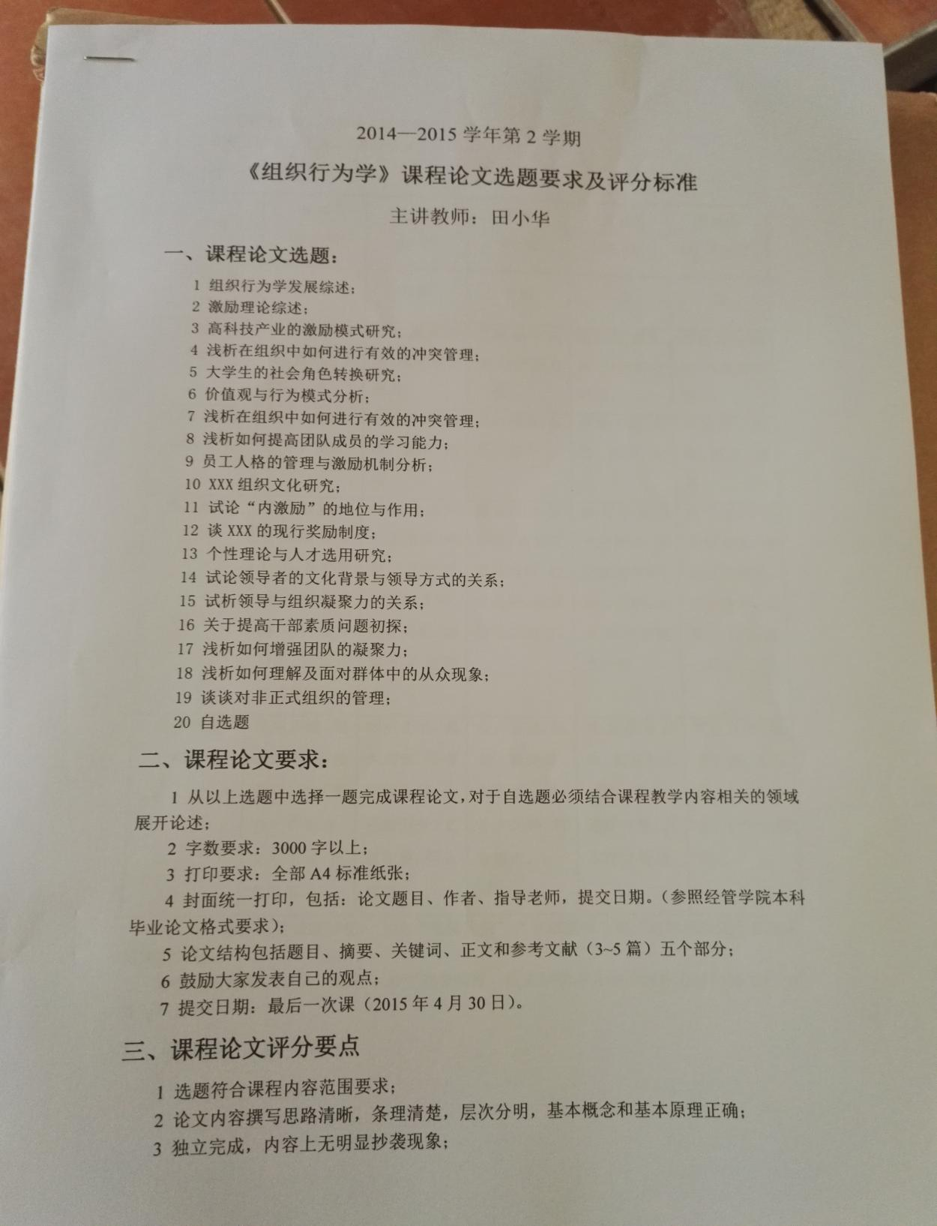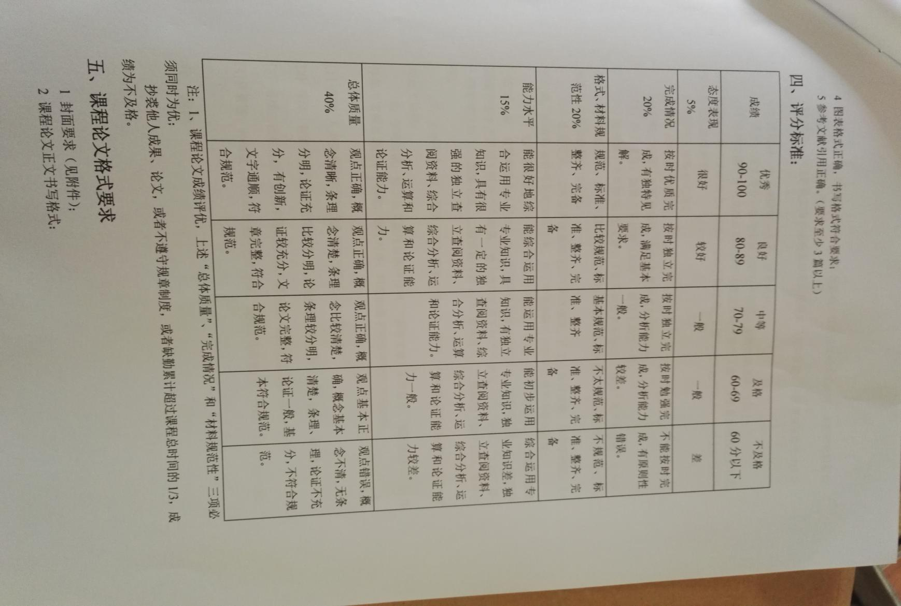
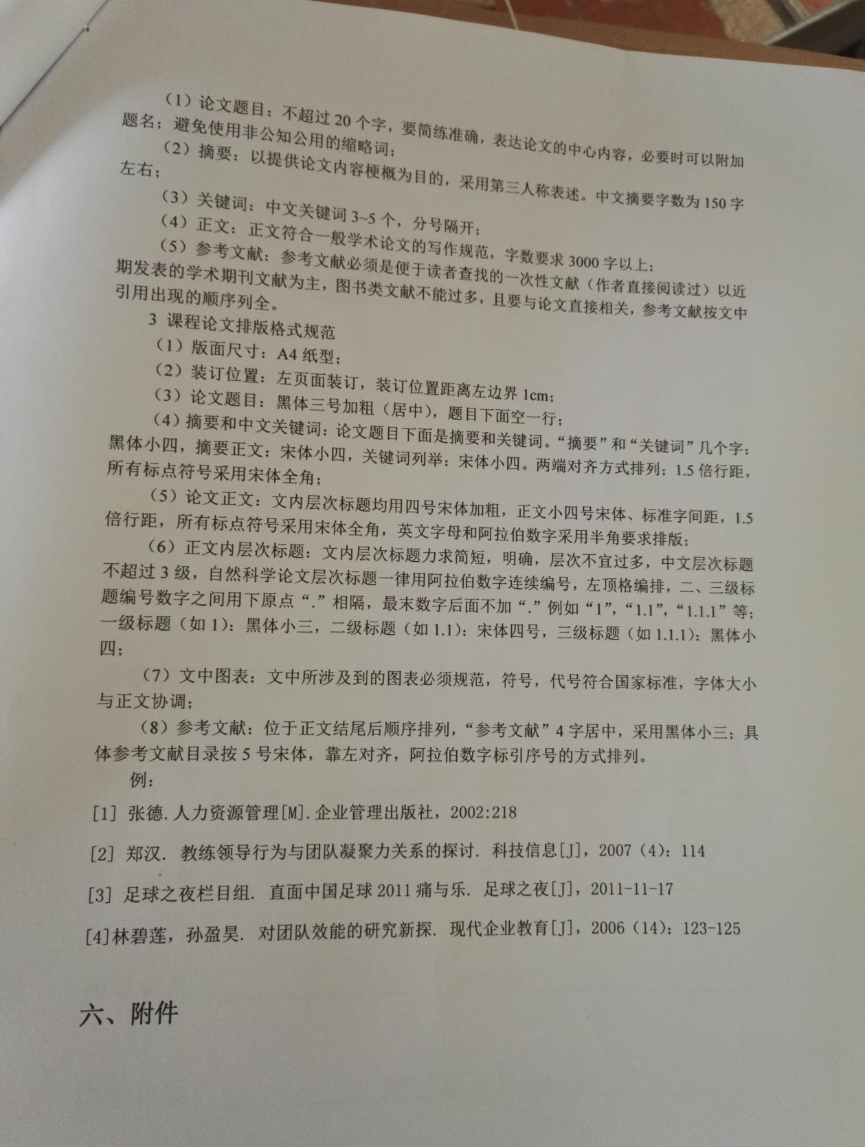

论文统一封面：



经济管理学院本科生
课程论文

课程名称：
学 期：
任课教师：
姓 名：
学 号：
班 级：
5、实习方案、计划书、要求
